Instruccions per a la recàrrega on-line de la targeta
Per accedir a l’aplicació de càrrega de la targeta s’ha d’anar a:
http://prepago.fesplai.org
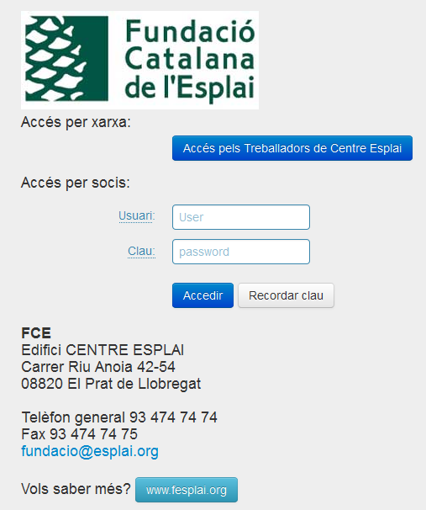

Per entrar heu de clicar al botó Accés pels treballadors de Centre Esplai
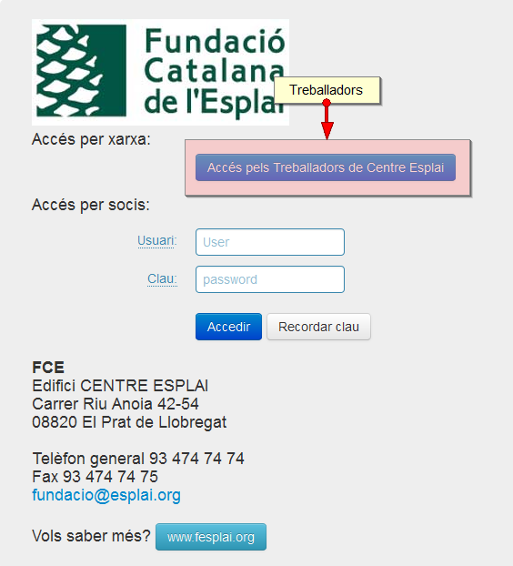
Us demanarà el vostre nom d’usuari i password de xarxa
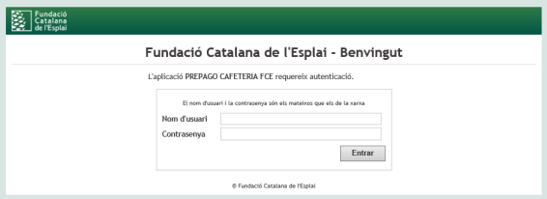
Una vegada que us identifiqueu us sortirà una pantalla semblant a la següent. En el gràfic inferior us expliquem que volen dir les diferents seccions de la pantalla.
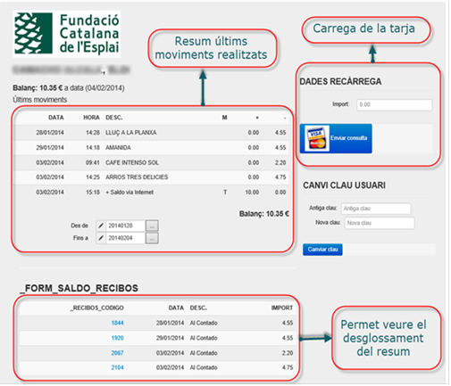

Resum últims moviments realitzats: Amb el calendari podreu escollir un rang de dates diferent per consultar els rebuts o càrregues realitzades
Veure desglossament d’un rebut: Permet accedir al desglossament d’un rebut, de manera que podem veure que vam consumir exactament al restaurant.
Dades de recàrrega: És el formulari necessari per càrrega la targeta, hem d’introduir l’import amb el qual volem carregar, una vegada cliquem al boto “ENVIAR CONSULTA”, ens connecta directament amb la passarel·la de pagament.
Quan haguem introduït correctament les dades de la targeta bancària, ens confirmarà mitjançant un correu electrònic que la recarrega a estat realitzada correctament.

